游戏通关目标：3HE结局+离开游戏

**目录**

一、关于离开游戏的推理 2

二、关于游戏BUG的整理+推理 2

**1.** **游戏周目的时间BUG** 2

**2.** **自动售货机的BUG** 3

**3.** **好感度导致场景切换BUG** 3

三、关于HE结局设定及各男主达成HE条件方法的推理 4

**1、关于HE结局设定的推理：** 4

**2、冷辰HE结局** 5

**3、季极HE结局** 6

**4、清茶HE结局** 7

四、3HE结局具体通关手法/流程 9

五、 关于“辣椒油事件”的推理 10

以下内容中，**红字是大章节标题和重要结论**，**加粗是小章节标题和推论**，*灰色斜体是引用原文*

# **一、关于离开游戏的推理**

根据游戏设定：*游戏只要进入livehouse，除了接收黑卡或者攻略清茶，就没有任何离开的办法。因为这里就是游戏的终点。如果不进入love线，唯一离开的办法就是接受季亦的黑卡。这条线几乎不可能打出全员he，因为清茶的he完成条件在这段剧情之后。要想不让清茶喝下带有辣椒油的绿茶走向he，便只剩下在他喝的时候当面阻止这一种做法。可一旦进入清茶的主线，就会陷入不得不攻略清茶进入love线的被动局面，除此之外没有结束当周目的办法。*

一周目：*原本亮着冷辰he的地方现在被一个心形取代，看来****love线的优先级要高于he***

所以唯一离开游戏的方法是：接受黑卡的同时3位男主同时处于HE状态。其中的难点为：

1. **如何不见到清茶，并阻止清茶喝下带有辣椒油的绿茶**
2. **如何在游戏结束（接受季亦黑卡）前，把黑卡（钱）给到季极**

以上2个难点都需要利用游戏BUG解决。

# **二、关于游戏BUG的整理+推理**

1. **游戏周目的时间BUG**

一周目：2月3日，二周目：2月4日，三周目：2月5日

即周目虽然相对独立，但是从**时间线来说是连续**的——即一周目的道具（黑卡，饮料），在未过有效期（五千万的黑卡有效期永久）的情况下，如果能出现在二周目依旧可用。

一周目：*似乎是因为一次买的太多，最后一瓶可乐被卡在了通道里*

二周目：*随着金属撞击的声响从售货机传出，白茂看见冷辰弯腰从出货口掏出了两瓶可乐。此时，冷辰手上突然亮起一阵诡异的特效彩光。等白茂回过神来时，冷辰手里的无糖可乐已只剩一瓶。*

一周目被卡住的可乐因为过了24小时有效期，在二周目出现又消失了。

1. **自动售货机的BUG**

自动售货机里的道具会保留到下一周目（类似“储物柜”），且KFC的自动售货机与Livehouse里的自动售货机为同一型号。

*此外，休息室里还有一个售货机，和白茂之前在肯德基里见到的如出一辙。大家的饮料就是从这里面购买的。*

自动售货机可以免费购买负好感度的的饮料。

1. **好感度导致场景切换BUG**

根据游戏设定：*所有地图的NPC和场景都是系统预设好的，游戏没有存档和返回，白茂没有办法自己离开当前场景。每个场景的切换都由系统决定，每个NPC出现的场景也是根据好感度决定的。*

结合一/二/三周目KFC→马路的场景切换可以推理出，冷辰的好感度＜7时会一直在KFC场景，一旦冷辰的好感度达到7会立即切换到马路场景触发车祸事件（季极登场）。其中三周目还触发过BUG——好感度-1的芬达与保护他避免车祸好感度+1同时发生从马路车祸闪回KFC再闪回马路车祸。所以可以在后期适当时间给冷辰喝减好感度饮料来回到初始KFC或者马路场景。

基于以上游戏BUG+设定，我们回到三位男主冷辰&季极&清茶的HE结局

# **三、关于HE结局设定及各男主达成HE条件方法的推理**

## **1、关于HE结局设定的推理：**

|  |  |  |  |  |
| --- | --- | --- | --- | --- |
| 人物 | HE结局 | 核心条件 | 其他条件 | 前置条件 |
| 冷辰 | 出国留学 | 没出车祸 | 好感度＜10 |  |
| 季极 | 世界首富 | 公司没破产 | 好感度＜10 | 冷辰好感度≥7 |
| 清茶 | 成为歌手 | 没喝辣椒油 | 好感度＜10 | 接凡秋电话 |

附：游戏一/二/三周目流程图

一周目：

二周目：

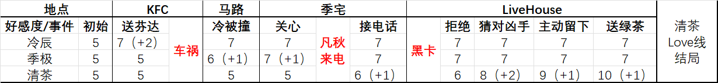

三周目：

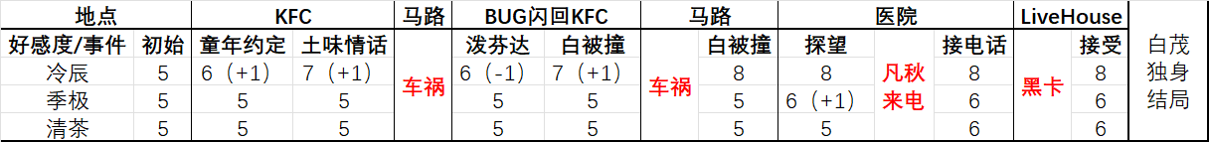

## **2、冷辰HE结局**

通过一/二/三周目流程的对比，可以推理出影响（+/-）冷辰好感度的因素有：

A送他芬达（±X）；

B同意和他一起出国的邀请（+1）；

C对他讲土味情话（+1）；

D保护他避免车祸（白茂替他被撞）（+1）；*在无比混乱的视角里，白茂看见一段被晃得歪七扭八的系统提示在眼前闪了一下，画面就逐渐消失了。*

E选择让他来病房探望（+1）；

根据二周目结果：冷辰好感 7 bad ending-被遗忘的约定 因为车祸失忆，所以必须在马路车祸场景保护他避免车祸（白茂替他被撞）。为了不进入冷辰LoveLine白茂受伤住院后不能再增加冷辰好感度了，不能让冷辰来病房探望（选择季极来探望）。

考虑到冷辰是第一位登场的男主，需要确保由他引出另外2位男主的剧情（车祸引出季极，凡秋的电话引出清茶），需要尽快在KFC达成冷辰7好感度——进入马路车祸事件（引出季极），同时确保凡秋的电话不会在季极探望前打来（引出清茶）。

一周目：*这时白茂的智能手机又响起了电话，是她的哥哥凡秋打过来的。白茂一个手快就给按挂了。要做个一心一意的人。现在首要目的是攻略冷辰。在挂断凡秋的电话后，白茂的面前又浮现出一行文字。系统提示：“请选择一人进入病房进行探望。”* 凡秋电话在选择季极探望前打来（X）

二周目：*由于这次不打算攻略冷辰，白茂没有提前给他买饮料。另外，她还想验证一个想法。大概是系统检测到白茂没有买饮料的意图，感觉这一次****冷辰进来的时间稍微早了一点。***不提前买饮料，冷辰早出现在KFC（√）

三周目：*白茂若无其事地问道：“你知道现在几点吗?”冷辰虽然有点不明所以，但还是老老实实的看了一眼手机答道：“****12:16****。”“不！是我们幸福的起点！”*12：16之前要达成冷辰7好感度，进入马路车祸场景（√）

结合以上信息，攻略冷辰HE结局步骤：

1. 不要提前给冷辰买芬达
2. 快速和冷辰聊童年的约定+讲土味情话，确保好感度在12:16之前到7，进入马路车祸事件
3. 保护冷辰不被车撞（白茂被撞）
4. 支走医院的冷辰，（在凡秋来电前）让季极来病房探望

## **3、季极HE结局**

通过一/二/三周目流程的对比，可以推理出影响（+/-）季极好感度的因素有：

A送他可乐（±X）；

B询问（关心）他公司的事（+1）；

C车祸撞的是冷辰（+1）；

D选择让他来病房探望（+1）；

猜测：（E）帮他筹来2000万解决公司现金流问题（+？？？）

二周目：*“喂哥，嗯嗯好的，我马上就让季极把我送过来。”她敷衍地应答道，随即看了一眼季极。对方心领神会，虽然不乐意，但还是站起了身。……得亏季极油门踩得猛，这才让白茂得以在演出开始前十五分钟抵达了livehouse。此时的天空阴沉沉的，看着似乎马上就要下雨了。不愧是季总，就是快。*

季极是能确保白茂能提前到Livehouse做准备，阻止清茶喝到下了辣椒油绿茶的关键人物。

书接上文冷辰HE结局

1. 支走医院的冷辰，让季极来病房探望
2. 接凡秋电话（引入清茶），并让季极开车送我们去Livehouse。
3. 到Livehouse立即取出【上一周目】藏在自动售货机的黑卡，并把黑卡+密码交给季极，让他去解决公司现金流的难关（具体话术可能需要那种霸气少奶奶的风格）
4. 为了避免解决了公司难题好感度增加过多超过10，直接触发季极Loveline的可能性，建议给黑卡前，让季极先喝一瓶-127好感度的可乐。（“我有个惊喜要给你，你先喝了这瓶可乐，我才给你。”）

## **4、清茶HE结局**

通过一/二/三周目流程的对比，可以推理出影响（+/-）清茶好感度的因素有：

A送他绿茶（±X）；

B接凡秋电话（+1）；

C盘出/阻止辣椒油凶手（+2）；

D留下陪伴（+1）

**清茶有洁癖：***在白茂的印象里，清茶有洁癖，这一点大家都清楚，****如果是别人动过的水，一般情况来说他是不会喝的。***

**饮料是大家演出前从自动售货机里买好的：***根据凡秋所说，****饮料是演出之前大家就一起买好的。****算上清茶和他自己，当时休息室里一共四个人，聊了一会天就一起上台表演了，只有一个人迟到了，在演出前几分钟才匆忙赶上舞台。之后因为要热场互动，五个人是轮流回到后台休息的，因此每个人都有作案的可能……此外，休息室里还有一个售货机，和白茂之前在肯德基里见到的如出一辙。大家的饮料就是从这里面购买的。*

**清茶爱喝绿茶，且只会喝绿茶：***白茂数了数，一共有六瓶饮料，****清茶喝的是他最喜欢的绿茶饮料****。……除了****清茶和我偶尔会喝绿茶外，大家喝的都是芬达****，*

**Love线条件限制：***要想不让清茶喝下带有辣椒油的绿茶走向he，便只剩下在他喝的时候当面阻止这一种做法。可一旦进入清茶的主线，就会陷入不得不攻略清茶进入love线的被动局面，除此之外没有结束当周目的办法。*

**其他条件限制：**

*白茂也曾试过在和季亦对话前提前阻止清茶喝下绿茶，但都以失败告终——****在和季亦对话之前，她既无法进入休息室，也无法尝试和清茶、凡秋等人对话。****换而言之，要想不让清茶喝下带有辣椒油的绿茶走向he，便只剩下在他喝的时候当面阻止这一种做法。*

***饮料是演出之前大家就一起买好的***

**解决办法：**利用自动售货机的BUG，在【上一周目】清茶喝绿茶前，从自休息室动贩卖机里一次性购买大量的饮料，导致自动贩卖机里饮料卡住（*一次买的太多，最后一瓶可乐被卡在了通道里。用各种手段试了半天无果……*），在本周目乐队购买饮料时，会获得【上一周目】的饮料，确保在清茶喝之前，道具会因为超过24小时有效期而消失，清茶喝不到加了辣椒油的绿茶。即不见到清茶，并阻止清茶喝下带有辣椒油的绿茶，实现出道HE。

# **四、3HE结局具体通关手法/流程**

**一周目↓**

冷辰HE/季极BE/清茶BE/季亦HE 独身结局

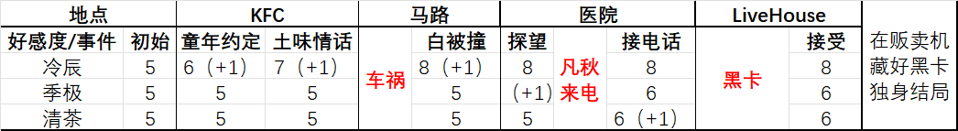

一周目核心操作：

初始KFC不买饮料，抓紧时间进入马路车祸场景

拿到黑卡并在结束前把黑卡藏到休息室贩卖机里

**二周目↓（接一周目独身结局）**

冷辰HE/季极BE/清茶BE清茶Loveline结局



二周目核心操作：

在清茶喝绿茶前，从自休息室动贩卖机里一次性购买大量的绿茶饮料（负好感，免费），导致自动贩卖机里饮料卡住。

**三周目↓（接二周目）**

冷辰HE/季极HE/清茶HE清茶/季亦HE 通关！

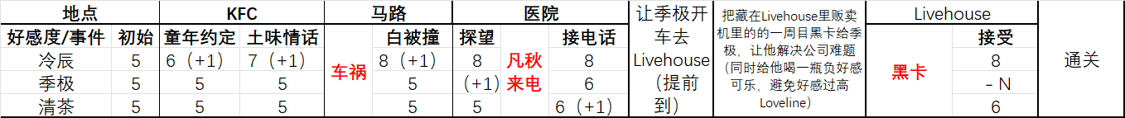

三周目核心操作：

冷辰不被车撞+拒绝冷辰医院探视——冷辰HE达成

把藏在Livehouse里贩卖机里的的一周目黑卡给季极并告知密码，让他解决公司难题（同时给他喝一瓶负好感可乐，避免好感过高Loveline）——季极HE达成

接收季亦给的黑卡——季亦HE+游戏结束条件达成

等待二周目的绿茶有效期超过24小时消失，清茶没有喝到有辣椒油饮料，清茶HE达成

通关!

1. **关于“辣椒油事件”的推理**

**凶手是凡秋！**

疑点1：乐队5人，却买了6瓶饮料（4芬达，2绿茶）

疑点2：清茶的绿茶盖子是拧开的，且被凡秋换过

疑点3：凡秋换过清茶的盖子，且自己又用了了一个有标记的芬达盖子避免搞混

线索：凡秋只喝绿茶，凡秋既喝芬达也偶尔喝绿茶，其他人只喝芬达

推理：

6瓶饮料说明——有人中了再来一瓶并兑换了！

**假如买的是4芬达1绿茶**

唯一的绿茶一定是买给了凡秋，且绿茶中了再来一瓶，一定是凶手下毒的时候发现中奖了，并贪心地走了瓶盖并兑奖，那么事后第二瓶绿茶的拥有者就是凶手！——指向凡秋！

**假如买的是3芬达2绿茶**

那么一定是芬达中奖了，兑换了第四瓶芬达。但是凶手不一定知道2瓶绿茶哪瓶是凡秋的，哪瓶是清茶的；唯一的可能性就是凡秋自己下的辣椒油，规避了自己——也指向唯一凶手凡秋。